软件需求说明书

# 迭代记录

|  |  |  |  |
| --- | --- | --- | --- |
| 记录 | | | |
| 版本号 | 日期 | 修改内容概要 | 完成内容概要 |
| 1.0 | 2023/10/20 |  | 完成需求分析和功能设计 |
| 1.1 | 2023/10/23 | 修改部分细节，使内容更加完善 |  |
| 1.2 | 2023/10/24 | 添加类图以及说明 |  |
| 1.3 | 2023/11/14 | 根据具体开发修改部分内容 |  |

# **引言**

## **1.1 编写目的和预期读者**

本软件需求文档的目的是为了明确我们小组制作的双人2D冒险游戏的功能和需求，以便于开发团队在开发过程中有明确的目标和方向。同时，该文档也可以作为项目的参考文档，方便后续的测试和维护工作。

本文档的预期读者包括开发团队的成员、测试团队的成员以及项目管理人员。开发团队的成员可以通过本文档了解游戏的功能和需求，以便于进行开发工作。测试团队的成员可以根据本文档进行测试计划和测试用例的编写，以确保游戏的质量。项目管理人员可以通过本文档了解项目的整体情况，以便于进行项目的管理和控制。

## **1.2 项目简介**

 我们小组计划制作一个双人2D冒险游戏。在这个游戏中，玩家将扮演两位英勇的勇者，他们的任务是一同合作，克服森林中的障碍，穿越危险的地下洞穴，爬上险峻的山脉，战胜邪恶的恶龙，成长成为真正的骑士。该游戏将提供多个关卡供玩家游玩，每个关卡都有不同的地形、敌人和障碍物。玩家可以控制两个不同的角色进行游戏，支持角色的移动、跳跃、攻击等操作。游戏还将提供多种类型的敌人和道具，如怪物、金币、道具箱等。玩家可以在关卡之间选择，并保存和加载游戏进度。我们希望通过该游戏提供给玩家一个有趣、刺激的游戏体验。

## **1.3 定义、缩写、缩略语**

## **1.4 参考文献**

# **2.总体描述**

## **2.1 产品描述**

近年来，如王者荣耀、森林冰火人等多用户交互的游戏在广大玩家中越来越受欢迎。这些游戏不仅提供了良好的游戏体验，还可以让玩家通过竞争或合作共同享受游戏乐趣。因此，我们希望开发一款实现多用户交互的 web 端游戏，旨在创造一个独特的游戏世界。

在进行对多种游戏的分析和团队的讨论过后，我们决定开发一款双人2D的冒险游戏"Knight"，旨在提供一款轻松上手但充满挑战和乐趣的游戏，将双人合作与古典冒险故事相结合。我们的目标是打造一款深受玩家喜爱，能够在休闲和娱乐之间建立联系的游戏，为玩家带来愉快的体验，让他们共同展开成为英雄的史诗冒险。

## **2.2 产品功能**

用户登陆注册：支持用户进行登陆注册，并在忘记密码时可以进行找回。

创建加入房间：支持用户在登陆之后创建房间或进入已创建的房间和他人进行双人游戏。

选择关卡：在创建房间时可以进行选择关卡进行游戏，提供多个具有不同地形、敌人和障碍物的关卡供玩家挑战。

双人游戏：支持两个角色同时进行游戏，玩家可以控制两个角色进行移动、跳跃、攻击等操作。

敌人和道具：在游戏中提供多种类型的敌人和道具，如怪物、金币、道具箱等，增加游戏的趣味和挑战性。

保存和加载进度：支持玩家保存和加载游戏进度，方便玩家在不同时间继续游戏。

## **2.3用户特点**

青少年和成年人：该游戏可能适合各个年龄段的玩家，但更适合青少年和成年人，因为他们可能对这类冒险游戏有更高的兴趣和理解能力。

多人游戏爱好者：由于游戏支持双人同时游戏，这可能吸引那些喜欢与朋友或家人一起玩游戏的玩家。

喜欢冒险和探索的玩家：游戏提供了多个关卡供玩家选择，并提供多种类型的敌人和道具，如怪物、金币、道具箱等，增加游戏的趣味和挑战性，这可能吸引那些喜欢自由探索和尝试不同关卡的玩家。

总的来说，该游戏可能适合那些喜欢挑战和解谜、喜欢与朋友或家人一起玩游戏、寻求有趣和刺激游戏体验的青少年和成年人。

## **2.4 技术方案**

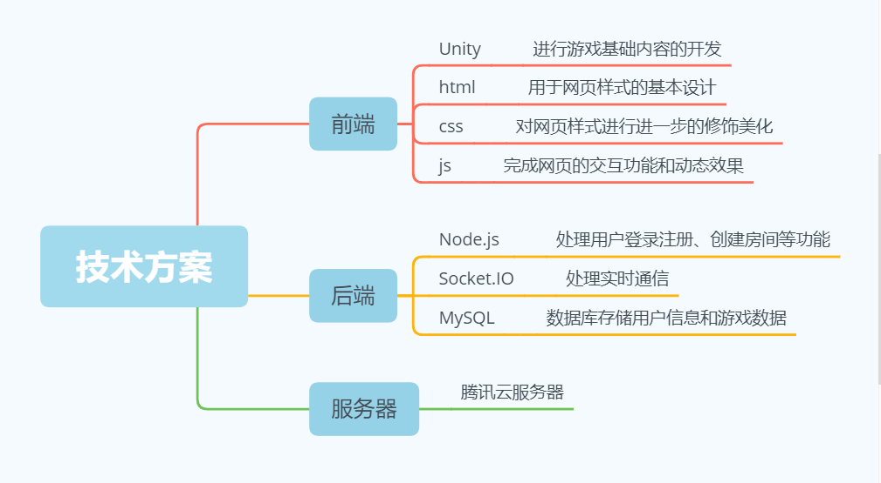

## **2.5 设计类图**

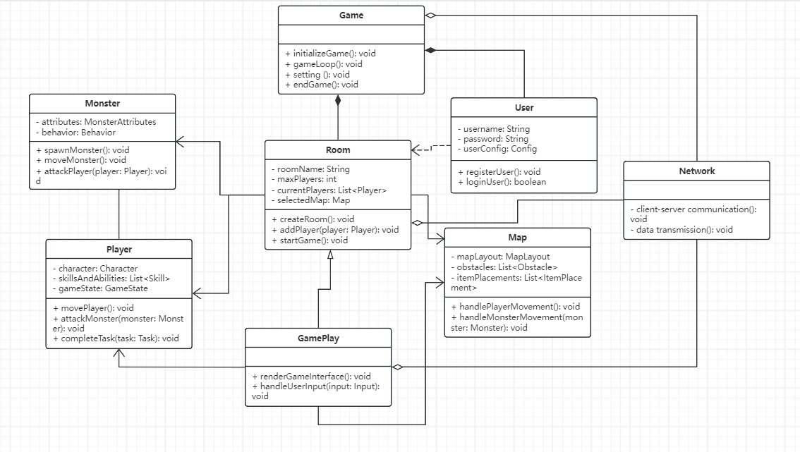

1. User类：

a) 描述用户信息，包括用户名、密码和用户配置。

b) 用于用户注册和登录。

1. Room类：

a) 用于创建和管理游戏房间。

b) 包含房间名称、最大玩家数、关卡选择等信息。

1. Game类：

a) 游戏主类，管理游戏的整体流程。

b) 处理房间创建、玩家加入、游戏开始等操作。

1. Player类：

a) 描述游戏中的玩家信息，包括角色、技能和游戏状态。

b) 管理玩家在游戏中的动作和互动。

1. Monster类：

a)描述不同类型的怪物信息，包括属性、行为和AI。

b) 处理怪物的生成、移动和攻击。

1. Map类：

a) 游戏地图的描述和管理。

b) 确保角色和怪物在地图上正确移动和互动。

7. Network类：

a) 处理客户端和服务器之间的通信。

b) 用于发送和接收游戏数据，以保持玩家同步。

1. GamePlay类：

a) 游戏界面的设计和渲染，包括游戏画面、按钮、状态栏等。

b) 处理用户界面交互。

# **3.具体需求**

## 3.1 功能规定

#### 3.1.1 功能图解

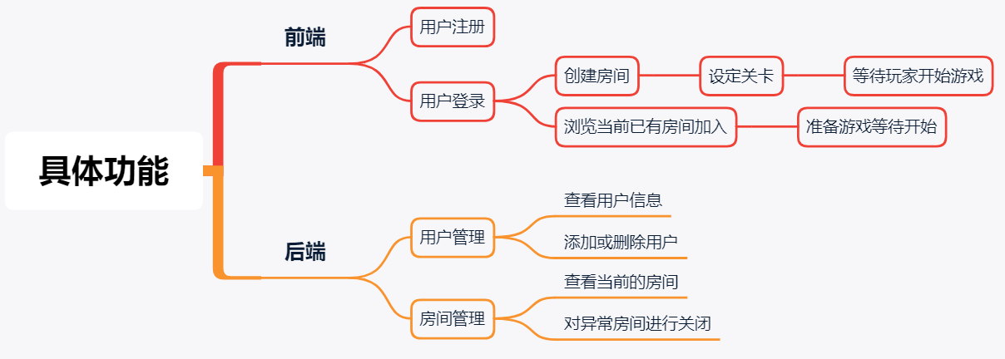

#### 3.1.2 前端功能

1. 用户注册：

a) 用户账户创建：用户可以通过提供必要的信息（如用户名、密码、电子邮 件地址）来创建新的游戏账户。这些信息将被安全地存储在数据库中。

b) 验证和安全性：注册过程应包括验证措施，如电子邮件确认或验证码，以确保账户安全。密码应使用安全的哈希算法进行存储，以保护用户的隐私。

c) 错误处理：如果用户提供的信息不符合要求或已被占用，系统应提供明确的错误消息，以引导用户完成注册。

2. 用户登录：

a) 账户登录：已注册用户可以使用其用户名和密码登录到游戏系统。

b) 会话管理：一旦用户登录，系统应创建并管理用户会话，以便在游戏过程中保持用户身份验证。

c) 密码重置：如果用户忘记密码，系统应支持密码重置功能，通常通过电子邮件确认或安全问题来实现。

3. 创建房间：

a) 多人游戏房间：已登录用户可以选择创建多人游戏房间。他们可以定义房间名称、设置房间属性（例如，公开或私有）、选择关卡等。

b) 房间设置：房主可以设置房间的参数，如游戏关卡等选项。

c) 玩家加入：其他在线用户浏览房间列表并加入已创建的房间。

d) 开始游戏：房主在其它玩家全部就绪之后可以开始游戏正式进入游玩。

1. 正式游戏：

a) 玩家操作：使用wasd进行方向的控制，并使用j进行攻击。

b) 生成地图和怪物：快速生成地图和怪物，让玩家能够减少等待时间。

c) 过关后选项：支持玩家进行保存进度或者进入下一关继续进行游玩。

#### 3.1.3后端功能

1. 用户管理：

a) 账号查看：实现对用户账号内容的查看功能。

b) 账号添加或删除：可以添加或删除用户账号。

1. 房间管理：

a) 房间查看：查看房间当前信息，已进入的用户数量，选择的关卡等信息。

b) 房间控制：可强行关闭异常的房间，并对异常信息进行保存分析。

## 3.2 对性能的规定

1. 确保游戏至少能够支持十组以上的玩家进行游玩并保持正常运行，不会出现服务器崩溃等异常情况。
2. 确保游戏在当前主流电脑配置上运行可以保证流畅，给用户带来良好的用户体验。

## 3.3软件系统属性

#### 3.3.1 可靠性

1. 在GitHub.上建立多个开发分支，相同开发类别的组员要互相进行简单的代码审查，确保没有明显问题后再合并入主分支。

#### 3.3.2可维护性

1. 代码格式规范、注释清晰，方便小组其他成员审核和修改代码，减少bug，编码符合高内聚、低耦合原则，将程序代码按完成的任务合理分拆为多个函数，每个函数尽量保持功能简单，方便进行单元测试。
2. 实现约定好服务器请求和接收接口，减少前后端开发衔接的困难。

#### 3.3.3 可移植性

采用Web开发，基本可以直接兼容大部分设备，不需专门移植。

## 3.4 其他专门要求

# **4 验收标准**

## 4.1 文档验收标准

1. 文档符合国家标准规范。
2. 所有项目相关方的需求都得到了记录，所有功能和特性都得到了详细描述。
3. 需求文档使用清晰、易理解的语言，术语和缩写得到了明确定义。
4. 需求是可以验证的，即可以根据需求文档验证是否满足了这些需求，需求具有明确的标准，以便进行验收测试。
5. 文档有详细的目录，能够通过目录对整个文档的内容有大致的了解。
6. 文旦有相应的迭代记录，记录文档的更新记录。

## 4.2 游戏功能验收标准

1. 游戏功能性：

游戏的核心功能能够正常工作，包括玩法、角色控制、交互等。

游戏关卡和任务能够按照设计完成，没有关键性功能缺陷。

游戏内的所有物品、装备、技能和道具可以正确使用和生效。

1. 用户界面：

游戏的用户界面设计符合预期，具有良好的用户体验。

游戏界面布局、按钮和菜单功能正常。

游戏支持不同分辨率和设备，以适应多种平台。

1. 多人游戏服务：

多人游戏功能稳定，玩家之间可以正常互动和合作。

网络连接可靠，没有频繁的断连或延迟问题。

1. 性能：

游戏在不同设备上具有合理的性能，包括流畅的帧率和响应时间。

游戏在高负荷情况下仍能稳定运行。

游戏不会频繁崩溃或卡死。

1. 游戏具体内容：

|  |  |  |
| --- | --- | --- |
| 测试功能 | 操作 | 预期结果 |
| 用户注册 | 输入账户密码 | 返回注册成功并允许使用该账号登陆 |
| 用户登录 | 输入账户密码 | 成功进入游戏 |
| 创建房间 | 点击创建房间 | 创建并进入自己的房间，可以进行设定关卡 |
| 加入房间 | 点击加入房间 | 进入选中的房间 |
| 设定环境 | 点击设定环境菜单 | 进入环境设定，并能修改游戏设置 |
| 选择关卡 | 点击选择关卡 | 在自己创建的房间中进行关卡设置 |
| 开始游戏 | 点击开始按钮 | 在加载完成后进入正式游戏内容，开始游玩 |